Sklady
Prodej
Nákup
TPV
Řízení výroby
Účetnictví
Finance
Drobný majetek
Personalistika
Investiční majetek
A_SYSTÉM++
Mzdy
Plánovánívýroby

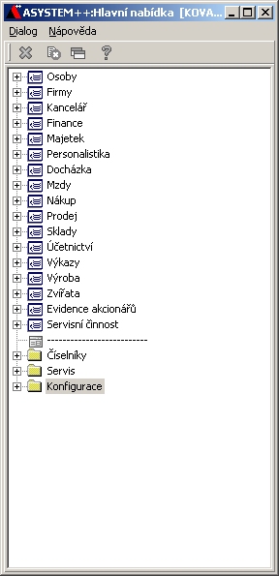 | - Informační systém A++ je vytvořen pro všechny malé a střední firmy v oblasti ekonomických informací, obchodu a pro výrobní firmy.  - Rychlost odezvy, množství zpracovávaných dat, je dáno použitým databázovým serverem. Spojovacím prvkem mezi oblastmi jsou vytvořené soubory a informace, které jsou po síti (dotaz – odpověď).  - Všechny moduly byly vyvinuty naší firmou, takže jsou provázané a navzájem slučitelné.  - Systém je schopen se dynamicky přizpůsobovat změnám okolí a potřebám zákazníka za provozu.  - Všechny vytvořené soubory a informace lze přenášet i do jiného systému přímo po síti.  - Systém umožňuje import dat ze stávajících inženýrských systémů typu CAD přímo do systému A++.  - Systém umožňuje také elektronický přístup a zasílání potřebných formulářů finančním a státním organizacím.  - Rovněž komunikace se všemi organizacemi a firmami lze provádět s využitím elektronické pošty a internetu.  - Jednotlivé moduly umožňují zobrazit potřebné výstupní informace rovněž v grafické podobě, případně vstup do managerské nástavby.  - Vzdálený uživatelský přístup umožní odpovědnému pracovníkovi i mimo firmu připojit se do systému a zjistit okamžitě potřebné údaje.  - K zabezpečení spolehlivosti celého systému jsou vytvářeny pro každého uživatele přístupová práva nejen do jednotlivých modulů a úloh, ale i na jednotlivé funkce a činnosti při zpracování (čtení, prohlížení, editace, výmaz informace apod.).
- K rychlému a bezchybnému získání informací a dat využívá informační systém dostupné elektronické snímače dat (čárový kód, čipové karty, dotykové přenosné terminály nebo i celé docházkové systémy).
- Prostředí Windows, ve kterém systém pracuje, usnadňuje uživateli pomocí jednotlivých oken získat potřebnou informaci, aniž by museli pracně přecházet z jednoho modulu do jiného.
- Systém umožňuje uživateli vlastní uspořádání údajů na dokladu podle jeho zvyklostí a rovněž umožní vytvoření nebo úpravu vlastní sestavy pomocí generátoru tisku.
- Výrobní moduly systému umožní při správné organizaci práce získat okamžitě informace o plánovaných kapacitách, výsledku vykázaného výkonu nebo spotřebu a stav materiálu.
- Konstrukce daného informačního systému zajišťuje, že daná informace vzniká pouze jedenkrát bez duplicitních vazeb. Komunikace uživatele v systému formou dotaz – odpověď zajišťuje rychlý přístup k informaci bez nutnosti procházení celé databáze.

0.1. ČÍSELNÍKY
.
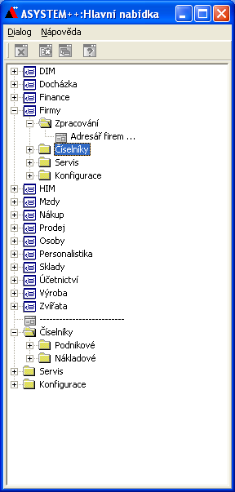 | Modul zahrnuje číselníky společné pro všechny moduly ekonomické, obchodní, výrobní i pro mzdy a personalistiku  Podnikové – přehled o jednotlivých podnikových číselnících a základních informacích.  Nákladové – obsahují nákladovou strukturu jako středisko, výrobek, zakázka, výrobní místo, stroj, výkon.

0.2. FIRMY
Modul Firmy obsahuje ostatní informativní údaje vztahující se k dané firmě:
Firmy – modul umožňuje registrace dodavatelů, odběratelů, včetně dodacích adres, tel. a fax. čísel, bankovních účtů, typu úhrad, přirážky nebo slevy, označení správního místa a jiné informativní údaje, dále také dopravní trasy, nebo rozvozové plány.

OSOBY
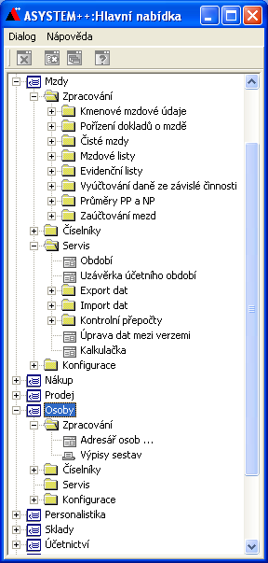 | Modul, který umožňuje využít základní informace o pracovnících pro zpracování evidence mezd, docházky, nebo i personalistiky. Zajišťuje přehled o jednotlivých pracovnících, osobních číslech a základních informacích.  Zpracování - slouží ke zpracování základních údajů o osobách  - Adresář osob  - Výpisy sestav  Číselníky - slouží k naplnění základních číselníků  Servis – obsahuje systémové prvky usnadňující spolupráci tohoto modulu s jinými moduly  Konfigurace – obsahuje logické a výběrové funkce úlohy

5.1. KANCELÁŘ
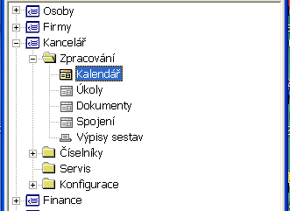 | Zpracování - slouží ke zpracování základních údajů celého kancelářského balíku úkolů  - Plánovací kalendář činností  - Zadání a sledování plnění úkolů  - Tvorba dokumentů  - Spojení: - kniha došlé a odeslané pošty  - internet  - vnitropodnikové spojení  - Výpisy sestav

1.1. ÚČETNICTVÍ
- Modul účetnictví splňuje podmínky dané platnými předpisy (zákon o účetnictví), a zajišťuje komplexní zpracování veškerých účetních zápisů na základě předkontovaných prvotních dokladů z jednotlivých modulů. Vazba mezi účetním zápisem a prvotním dokladem zajišťuje nejen jejich 100% vzájemný soulad, ale účetním poskytuje i komfortní pohled na doklady, na jejichž základě účetní záznam vznikl.
Účtovat lze do několika účetních období současně a období nemusí odpovídat kalendářnímu roku.
- Propojení účetnictví – banka je zcela automatické, po zapsání účetních položek v bankovním výpisu je vidět zápis okamžitě v žádostech o zaúčtování. V systému je zapracován i nástroj pro definici předkontací, umožňující vytvářet definice předpokládaných účetních vztahů, například pro jednotlivé druhy dokladů, druhy zboží, jednotlivé sklady, pokladny atd. Na základě definovaných předkontací systém provádí úplné nebo částečné rozúčtování jednotlivých dokladů či jejich částí nebo nabízí méně kvalifikované obsluze možnosti zaúčtování připravené účetním metodikem. Tímto nástrojem dochází k velké úspoře času při tvorbě jednotlivých účetních zápisů a ke snížení chybovosti při pořizování účetních dokladů. Pro jednotlivé účty lze definovat různé stupně ochrany před prováděním neoprávněných změn. Účetní má k dispozici širokou paletu standardních či analytických účtů, zakázek, výkonů, středisek, obchodních partnerů, období.
- Modul dále obsahuje širokou paletu standardních i analytických výstupních sestav a výkazů. Pro všechny tiskové výstupy je možno volit mnoho způsobů třídění a filtrů, volit tisk s mezisoučty apod.
Celý tento modul je koncipován jako rozborový nástroj pro ekonomický útvar a je rozdělen na části:
Aktualizace účetních knih – provádí se aktualizace knih.
Účetní doklady - v této části jde pořídit jen všeobecný účetní doklad , data z ostatních deníků se dají jen prohlížet , třídit, vybírat dle uživatelských kritérií. Všechny vstupy související s daněmi (DPH) se realizují v modulu finance.
Zaúčtované položky – přehledy účtování dle jednotlivých modulů systému
Výsledky a obraty účtů - slouží pro zobrazení aktuálních stavů účtů. Lze zobrazit výsledky nejen aktuálního období, ale v podstatě libovolného období v rámci účetního období. Samozřejmostí je porovnání s plánovými údaji.
Saldokonto účtu – zobrazí přehled o jednotlivých saldokontních účtech.
Výkazy a rozbory – zobrazí přehledy, jednotlivé výkazy a rozbory podle požadovaných kritérií.
Automatické operace – usnadňují rutinní účetnické práce modul podporuje (podle uživatelského nastavení) výpočet nedokončené výroby, rozpouštění výrobní i správní režii.
Počáteční stavy účtů - slouží k pořízení a prohlížení počátečních stavů účtů počátečních stavů.
Předpisy zaúčtování - podle jednotlivých oblastí
je zde možno uživatelsky zadat „ vzory souvztažností“
Účetní plán - lze zadat libovolné plánové údaje dle středisek a účtů, dle středisek, výrobků a účtů.
Číselníky - slouží k naplnění základních číselníků modulu účetnictví, které jsou nezbytně nutné ke správné funkci tohoto modulu .
Konfigurace - slouží k definování jednotlivých parametrů.
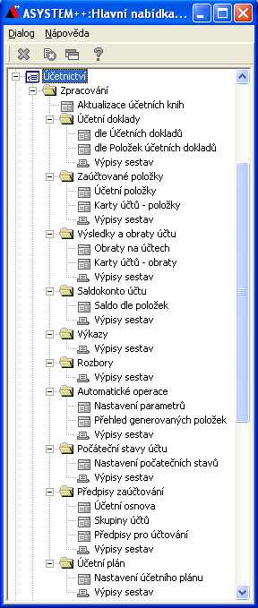
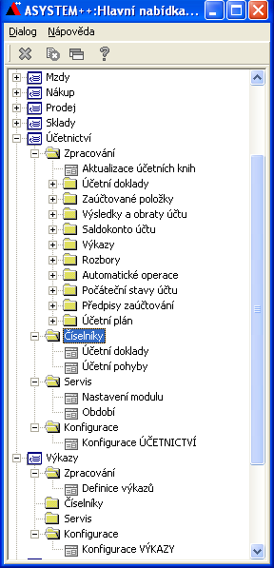

1.2. FINANCE
Umožňuje komplexní zpracování finančních operací firmy. Program zpracovává přijaté a vystavené faktury, banku, pokladnu a DPH. Systém umožňuje pracovat např. s pokladnami v tuzemské i v libovolné cizí měně. Lze vytvářet daňové i nedaňové příjmové i výdajové doklady. Evidence závazků a pohledávek je podpořena řadou účetních knih i jednotlivými tiskovými sestavami. Automaticky vytváří data pro modul účetnictví. U každého dokladu je přehledně vidět jeho zaúčtování a lze směrovat náklady a výnosy až na šest úrovní. Veškeré přehledy lze filtrovat a třídit dle libovolného údaje, zobrazovat mezisoučty apod. Modul zahrnuje oblasti:
Závazky firmy - evidence závazků firmy, jejich účetní likvidace, zpracování příkazů k úhradě, tisk /popř. HOMEBAKING/, hlášení finančním úřadům. „Párování“ došlých zálohových faktur na došlé daňové faktury.
Pohledávky firmy - evidence pohledávek, možnost vystavení tuzemské i zahraniční faktury, včetně faktur zálohových, jejich účetní likvidace, upomínky a penalizační faktury. „Párování“ vystavených zálohových faktur na faktury.
Bankovní vztahy - přehled o platbách a zůstatcích na všech účtech, evidence účetních výpisů, jednoduché párování plateb /popř. HOMEBAKING/. Automatické proúčtování kurzových rozdílů a poplatků banky.
Pokladna - evidence pokladních dokladů včetně položek DPH. Tisk pokladních stvrzenek.
Účetní doklady - přehled zaúčtování závazků i pohledávek
Vzájemné zápočty – realizace vzájemných zápočtů v souladu s platnou legislativou.
Podniková fakturace – umožňuje vnitropodnikovou fakturaci.
DPH – zpracování DPH, tisk daňového hlášení a podkladů
Kurzovní lístek - možnost zadání kursu dle dnů nebo měsíců
Výkazy a rozbory – zobrazí přehledy, jednotlivé výkazy a rozbory podle požadovaných kritérií.
Servis – obsahuje systémové prvky usnadňující spolupráci tohoto modulu s jinými moduly.
Číselníky - umožňují přednastavit zaúčtování jednotlivých typů faktur a ostatní číselníky pro finance.
Servis – systémové informace pro nast
Konfigurace - slouží k definování jednotlivých účtů, výkazů i ostatních parametrů.

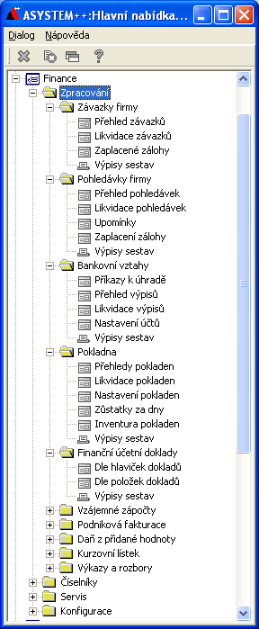
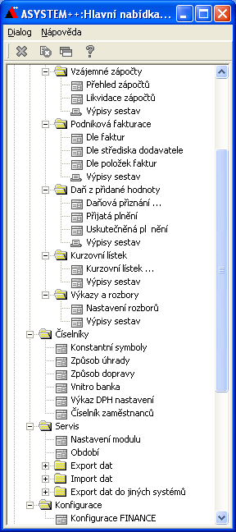

DROBNÝ MAJETEK – DIM

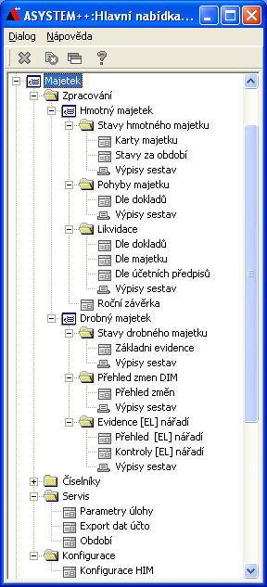
Eviduje drobný investiční majetek, jeho umístění a zodpovědnou osobu. Identifikace majetku je prováděna prostřednictvím typu majetku a inventárního čísla. Ke každé kartě si můžete zapnout libovolně dlouhou popisnou položku. Program zahrnuje tyto oblasti:

Stavy drobného majetku – v této části pořizujeme všechny pohyby, které můžeme s majetkem provádět

Přehled změn DIM- prohlížení všech změn v modulu.

Evidence nářadí – umožňuje evidovat jednotlivé nářadí a pracovní pomůcky a zjišťovat potřebné informace podle různých kritérií

Číselníky - slouží k naplnění základních číselníků modulu DIM, které jsou nezbytně nutné ke správné funkci tohoto modulu.

Servis – obsahuje systémové prvky usnadňující spolupráci tohoto modulu s jinými moduly

Konfigurace – obsahuje funkce, kterými jsou nastaveny všechny logické a výběrové funkce dané úlohy

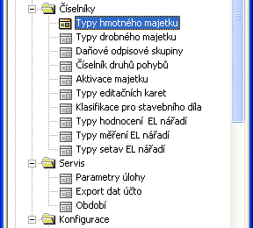

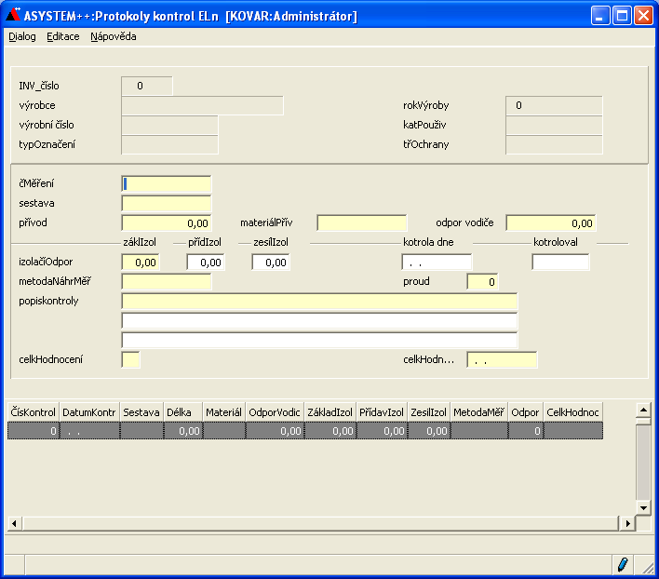

1.4. INVESTIČNÍ MAJETEK - HIM
Modul poskytuje nejenom ekonomické informace o hmotném a nehmotném investičním majetku, ale také eviduje jeho umístění a zodpovědnou osobu. Identifikace majetku je prováděna prostřednictvím typu majetku a inventárního čísla. Evidence investičního majetku obsahuje všechny náležitosti vyplývající z platných zákonů.
Ke každé kartě si můžete zapnout libovolně dlouhou popisnou položku. Program zahrnuje tyto oblasti:

Stavy hmotného majetku - v této části se pořizují všechny pohyby, které se dají s majetkem provádět
Pohyby majetku - přehled všech pohybů jmenovitě tříděný podle čísla dokladu včetně odpisů
Likvidace - přehled zaúčtování všech pohybů v majetku.
Roční závěrka - provedení roční daňové i účetní závěrky.a tisk příslušných přehledů.
Číselníky - slouží k naplnění základních číselníků modulu DIM, které jsou nezbytně nutné k funkci modulu DIM
Servis – obsahuje systémové prvky usnadňující spolupráci tohoto modulu s jinými moduly
Konfigurace – obsahuje funkce, kterými jsou nastaveny všechny logické a výběrové funkce dané úlohy

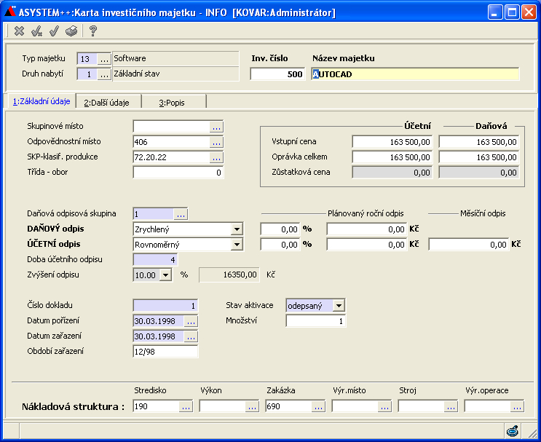

2.1. NÁKUP
Uvedený modul slouží pro komunikaci firmy s dodavatelem. Modul umožňuje v návaznosti s ostatními moduly (Sklady, Finance) tisk objednávek, sledování plnění vydaných objednávek od dodavatelů. Na základě potvrzených objednávek od dodavatelů lze ve skladech automaticky vystavovat příjemky. Modul zahrnuje tyto oblasti:
Nabídky přijaté - evidence přijatých nabídek podle zboží nebo dodavatelů. Podporuje činnost s evidencí přijatých nabídek, jejich následné vyhodnocení a na pojení na vydané objednávky.
Objednávky vystavené - evidence vystavených objednávek podle objednávek nebo dodavatelů, kteří nejlépe vyhovují zadaným podmínkám jako termín dodání nebo cena. Při tvorbě objednávky se nabízí ke každé skladové položce množství k objednání chybějící pro vykrytí objednávek
Číselníky – obsahuje specifikaci číselných řad tohoto modulu.
Servis – obsahuje systémové prvky usnadňující spolupráci tohoto modulu s jinými moduly
Konfigurace – obsahuje funkce, kterými jsou nastaveny všechny logické a výběrové funkce daného modulu

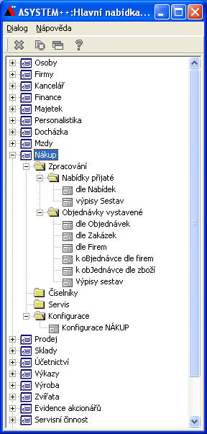

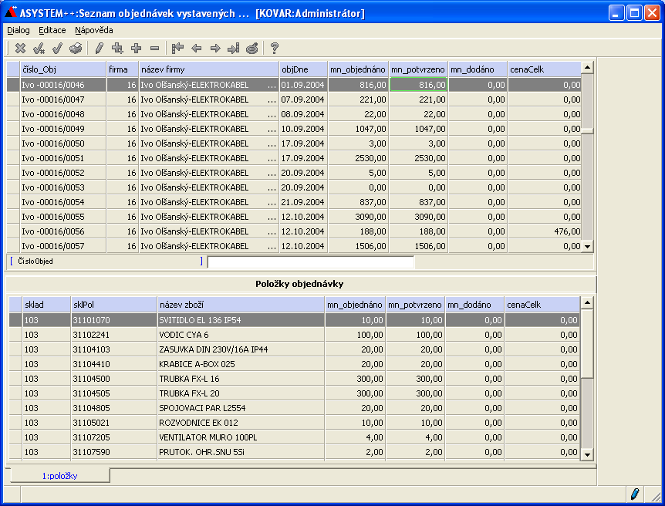

2.2. PRODEJ
Slouží pro komunikaci firmy s odběratelem. Modul umožňuje v návaznosti s ostatními moduly (Sklady, Finance) přehled stavu objednávek, přehled plnění požadavků odběratelů. Na základě objednávek (od odběratelů nebo interních pro výrobní střediska) lze ve skladech automaticky vystavovat výdejky. Modul zahrnuje tyto oblasti:
Nabídky odeslané - evidence odeslaných nabídek dle zákazníků nebo zboží. Nabídky slouží k vedení komplexní agendy vytvářených nabídek, které lze vytvářet, aktualizovat, evidovat v tuzemské či zahraniční měně, tisknout, případně exportovat v různých formátech, zasílat e-mailem, sledovat a vyhodnocovat v dokladových řadách vytvářených dle potřeby uživatele.
Objednávky přijaté - evidence přijatých objednávek podle objednávek nebo odběratelů s možností využití rezervačního mechanismu, přehled dodacích listů k objednávkám. Přijaté objednávky lze evidovat v různých dokladových řadách, libovolné měně. Vyplňování údajů je usnadněno řadou uživatelsky předvyplněných číselníků. Vzhled objednávky se řídí tiskovou předlohou modifikovanou uživatelem.
Vykrytí objednávek – umožňuje prohlížení vystavených objednávek, při tvorbě se nabízí ke každé skladové položce množství k objednání chybějící pro vykrytí objednávek
Dodací listy – umožňuje tvorbu dodacích listů z expedičního příkazu.
Fakturace – umožňuje tvorbu faktury z dodacího listu, případně z expedičního příkazu.
Rozvozy zboží – funkce umožňující plánovat a sledovat rozvoz zboží.
Prodejní ceníky - umožňuje realizovat funkce s ceníkem zboží, nejen aktualizace ceníku, ale i práci s mechanismem slev. Možnost nastavení slev na fakturaci nebo na obrat v 5 úrovních, a to nejen u jednotlivých skladových položek a kategorií, ale i u jednotlivých odběratelů. Platnost cen, slev i přirážek lze časově omezit. Každý výrobek nebo zboží lze začlenit do cenové skupiny, pro kterou lze definovat výši slevy či přirážky k dané základní prodejní ceně.
Registrační pokladny – obsahuje funkce nezbytné pro provoz pokladen v souladu s platnou legislativou.
Číselníky – obsahuje specifikaci číselných řad modulu.
Servis – obsahuje systémové prvky usnadňující spolupráci tohoto modulu s jinými moduly
Konfigurace – obsahuje funkce, kterými jsou nastaveny všechny logické a výběrové funkce daného modulu.

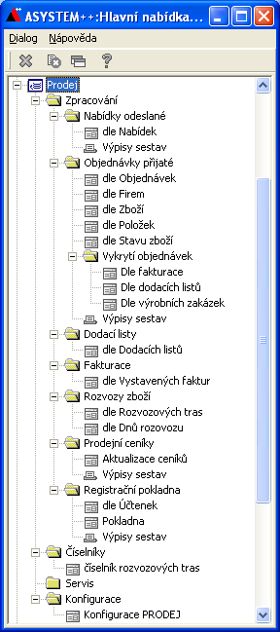

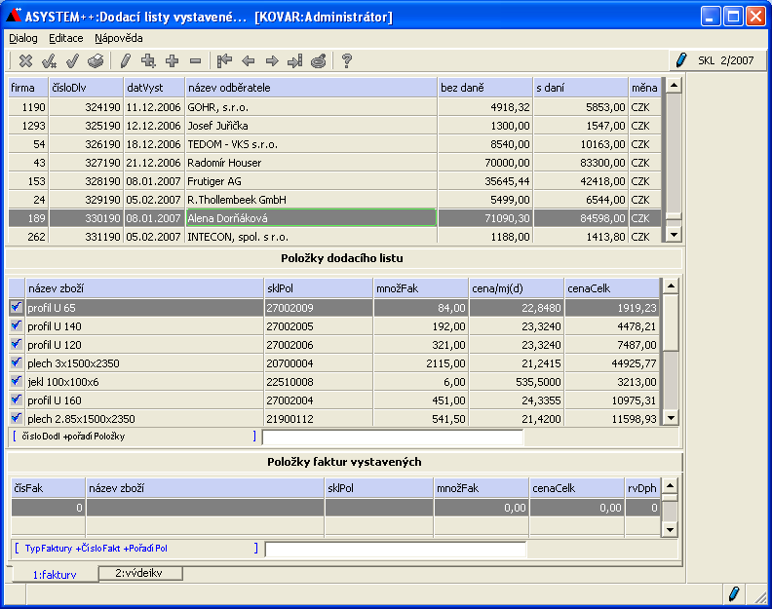

2.3. SKLADY
Zahrnuje komplexní evidenci zásob s automatickou vazbou na účetnictví (účtování dle účetního předpisu nastaveného u položky) a prodej (automatizovaná tvorba příjemek a výdejek podle objednávek vystavených nebo přijatých).
Modul umožňuje využití čárového kódu a zahrnuje tyto oblasti:
Stav zásob - možnost sledování kumulativních stavů zboží na skladě zpětně za minulá období, neomezené množství skladů, kategorií zboží, účetní skupina, DPH, typ ceny (průměrná, pevná), základní a zahraniční měna místo uložení, MJ, až 5 základních prodejních cen, navíc individuální slevy v % ke každému odběrateli. Modul obsahuje úlohy:
Skladové karty
Prodejní ceny
Výrobní čísla
Stavy za období
Inventury
Pohyby zásob – je určena pro pořizování všech pohybů na skladě jako příjem, výdej, spotřeba, převody ap., možnost rezervací zboží dle přijatých objednávek od odběratelů, provázanost s čárovým kódem, vystavování příjemek i výdejek se provádí na základě vystavených nebo přijatých objednávek
Likvidace – přehled o likvidaci skladových položek nejen podle druhu pohybu, ale i dle dalších jednotlivých požadavků a kritérií.
Rezervace – přehled o rezervaci zboží a materiálu
Číselníky – přehled číselníků např. JKPOV, skupin, měrných jednotek, kategorií zboží, účetních skladových skupin, koeficientu množství, apod.
Servis – obsahuje systémové prvky usnadňující spolupráci tohoto modulu s jinými moduly. Jedná se především o funkce Exportu dat a Importu dat.
Kontrolní přepočty – umožňuje provést kontrolní přepočet koncového stavu skladových karet.
Konfigurace Sklady – obsahuje funkce, kterými jsou nastaveny všechny logické a výběrové funkce dané úlohy.

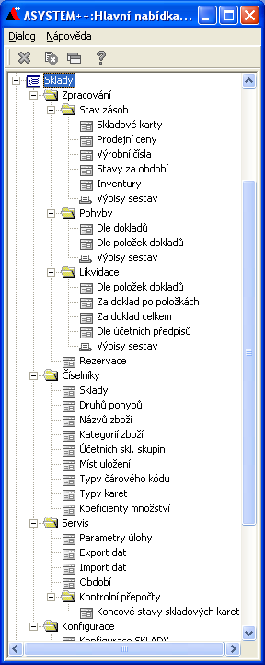

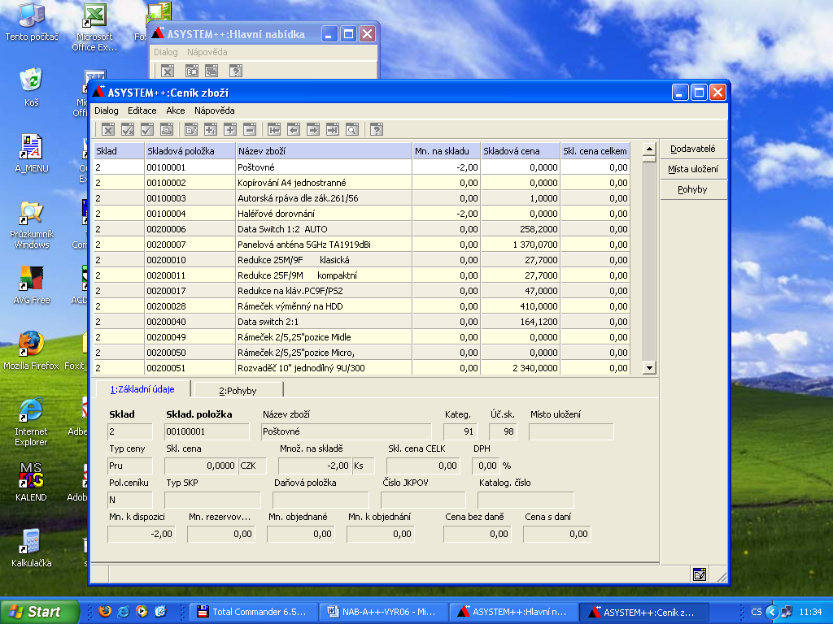

3.1. TECHNICKÁ PŘÍPRAVA VÝROBY
Modul řeší vytvoření a údržbu normativní základny firmy pro jednotlivé položky a pracovní činnosti. Zde se tvoří dokumentace na danou zakázku (kusovníky, materiálové požadavky, technologické postupy, pracovní lístky) a provádí výpočet kalkulace dané položky (zakázky). Obsahuje tyto základní úlohy :
Rozpisky, kusovníky - úloha obsahuje podporu tvorby rozpisek a kusovníků zakázek, výrobků a dílců. Modul je vhodný k použití jak pro zakázkovou výrobu, kdy se kusovník a rozpisky tvoří na konkrétní zakázku, tak pro malosériovou výrobu, kdy se tvoří kusovník a rozpisky výrobků obecně. Úloha obsahuje funkce:
- Vyráběné položky
- Inverzní kusovník (v nejbližších vyšších součástech)
- Kalkulace materiálu
- Skladové položky
- Evidence výkresů (vyráběných položek)
Norma spotřeby vstupního materiálu, rozpiska, kusovník.
Technologické postupy - úloha obsahuje podporu pro práci technologa při tvorbě a změně technologických postupů a výkonových norem. Technologické postupy umožňují evidenci typových technologických operací k jednotlivým výrobkům v kusovníku. Při práci je možno využít katalogu standardních typových operací a využívat opakujících se údajů (normy času, text, pracoviště atd.). Technologický postup je možné tvořit na konkrétní zakázku nebo obecně na výrobek. Na základě operací technologických postupů se generují úkolové lístky pro řízení výroby v modulu Řízení výroby.
Úloha obsahuje funkce:
- Technologické postupy, výkonové normy
- Katalog typových operací, (název, středisko, pracoviště, profese, druh mzdy, čas, mzda)
- Atributy a texty technologických postupů
- Operace u postupů
- Pracovní postupy
- Pracoviště, pracovní postupy na pracovištích
- Majetek u operací (přípravky a nástroje)
Kalkulace - provádí kompletní plánové, předběžné a výsledné kalkulace zakázek a výrobků metodou úplných popř. neúplných vlastních nákladů. Jednotlivé kalkulační položky lze vypočíst nebo zadat. Výpočet probíhá nad cenami: skladová, nákupní, prodejní, poslední nákupní.
Kalkulace obsahuje následující položky:
- Výpočet kalkulace (přímý materiál, mzdy, kooperace, ostatní náklady)
- Výpočet režijních nákladů
- Kalkulační cena, Zisk, Prodejní cena

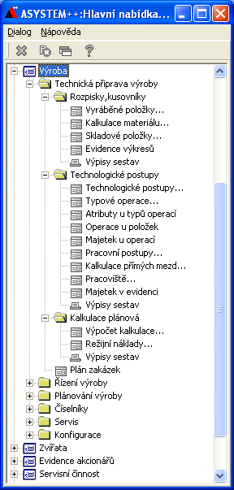
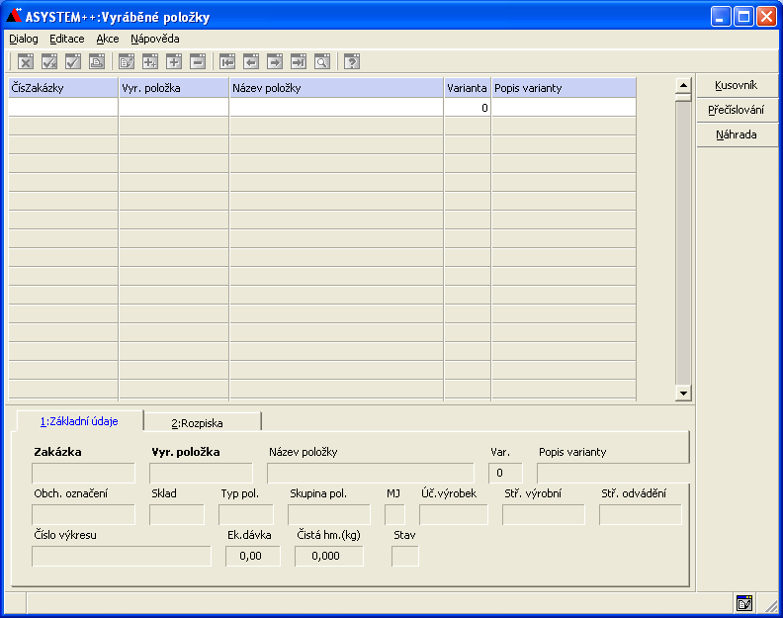

3.2. ŘÍZENÍ VÝROBY
Modul je funkčně i datově svázán s ostatními moduly, ale může pracovat i zcela samostatně (např. při evidenci zakázek a výpočtu mezd na zakázky). Lze jej použít pro zakázkovou i sériovou výrobu. V celém modulu se odkazuje na zakázku, kterou můžeme rozumět zakázku zákazníka, zkumulovanou výrobní dávku nebo interní zakázku na sklad bez objednávky. Plánování výroby využívá plánovaných a fiktivních zakázek. Modul obsahuje následující úlohy :
Zakázkové řízení - úloha slouží k evidenci výrobní zakázek s vazbou na objednávky odběratelů. Nad objednávkami se tvoří sestava plánu výroby. Podle plánu se zakládají do výroby výrobní příkazy (zakázky).
Úloha obsahuje funkce:
- Výrobní zakázky. (Evidence výr. zakázek - umožňuje založení, změnu, zadání do výroby, odvedení, ukončení a zrušení zakázky.)
- Objednávky přijaté (vykryté a nevykryté)
Plán zakázek (dle fakturace)
Mzdové listy - při zadání zakázky do výroby se vytvoří úkolové lístky, které odpovídají konkrétní operaci na určitý počet kusů výrobku a normohodin nebo jen Kč. Úkolové listy je možno zadávat i manuálně.
Úloha obsahuje funkce:
Plánování, vykazování, evidence a kontrola mezd dle lístků
Plánování, vykazování, evidence a kontrola lístků dle plnění
Plánování, vykazování, evidence a kontrola lístků dle zakázek
Exporty mezd (do modulu Mzdy)
Seznamy a druhy mezd
Materiálové požadavky - při zadání zakázky do výroby se vytvoří materiálové požadavky s datumem dodání a s jednoznačným číslem. Přitom lze využít rezervačního mechanismu, požadované množství se porovnává s množstvím na skladu, volné množství se rezervuje na zakázku a chybějící se nabízí k objednání .
Kalkulace zakázky a výrobku – provádí výsledné kalkulace zakázek a výrobků metodou úplných popř. neúplných vlastních nákladů. Položky lze zadat manuálně. Přímé mzdy se počítají dle vykázaných hodin mzdových lístků vynásobeno mzdovým tarifem pracovníka. Přímý materiál se vypočte dle výdejek materiálu na zakázku v modulu Sklady včetně cenového ohodnocení. Materiál český a materiál cizí se může evidovat zvlášť.
Úloha obsahuje funkce:
- Kalkulace zakázky a výrobku
- Nedokončená výroba výpočet – přehled
- Dokončená výroba výpočet – přehled
- Všechny zakázky výpočet – přehled
- Nedokončená výroba dle operací
Kapacity – obsahuje kapacitní propočty na pracoviště v členění:
- Kapacity lidské
- Kapacity strojní

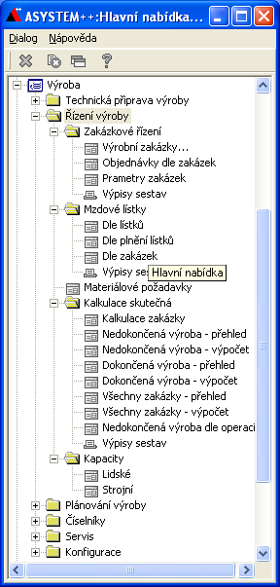

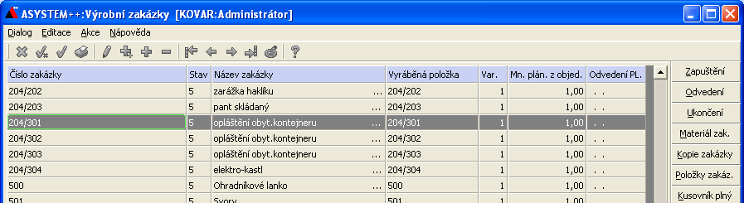

PLÁNOVÁNÍ VÝROBY
Modul je funkčně i datově svázán s ostatními moduly, ale může pracovat i zcela samostatně. Lze jej použít pro zakázkovou i sériovou výrobu. V celém modulu se odkazuje na zakázku, kterou můžeme rozumět zakázku zákazníka, zkumulovanou výrobní dávku nebo interní zakázku na sklad bez objednávky. Plánování výroby využívá plánovaných a fiktivních zakázek. Modul obsahuje následující úlohy :

Operativní plánování - úloha slouží k plánování výrobních zakázek s vazbou na objednávky odběratelů. Nad objednávkami se tvoří sestava plánu výroby. Podle plánu se zakládají do výroby výrobní příkazy na zakázky.
Úloha obsahuje funkce:
- Plánování vazeb, které obsahuje kapacitní propočty na jednotlivá pracoviště a to v členění nejen kapacity pracovníků, ale také strojní kapacity.
- Vykazování vazeb při plánování ve vztahu k nákladům. Podrobnější metodika bude součástí řešení pro danou firmu.

Číselníky – jednotlivé datové číselníky a soubory potřebné pro realizaci modulu výroba. Členění je provedeno podle typů činnosti na skupiny:
- Číselníky pro technickou přípravu výroby
- Číselníky pro řízení výroby
- Číselníky pro úlohu řešení oprav a emisí.

  - Řízení výroby – obsahuje podklady pro evidenci výroby jako jednotlivé typy zakázek a mzdových lístků.
  - Opravy a emise – modul sloužící pro opravárenství, sledování emisí,opravy a servisní prohlídky.
  - Servis – obsahuje systémové prvky usnadňující spolupráci tohoto modulu s jinými moduly.

Konfigurace – obsahuje funkce, kterými jsou nastaveny všechny logické a výběrové funkce dané úlohy.

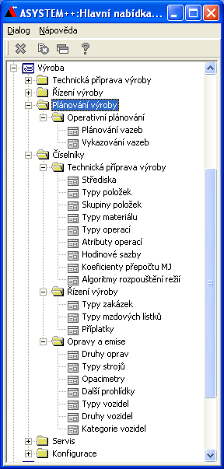
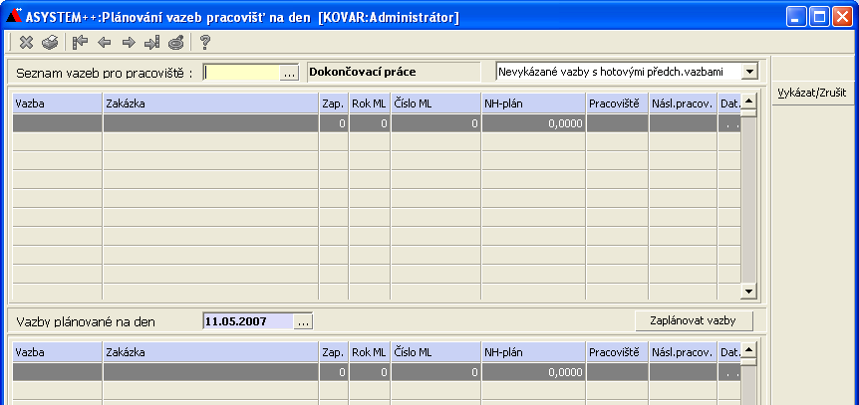

4.1. MZDY
Modul slouží ke komplexnímu zpracování mzdové agendy. Vyznačuje se parametrizovatelností jednotlivých činností.
Zpracování mezd lze provádět hromadně nebo pro konkrétního pracovníka daného střediska. Možnost samostatného zpracování na lokálních počítačích. Modul zahrnuje tyto oblasti:

Kmenové mzdové údaje - zadávání kmenových údajů, trvalé srážky, možnost vyřazení pracovníka, přehled všech změn nad matričním souborem pracovníků, operativní sestavy nad matričním souborem, tisk štítků na kontrolky, ostatní mzdové údaje atd.

Pořízení dokladu o mzdě - pracovní výkazy (úkolové, časové mzdy, příplatky, náhrady aj.), srážky, nemocenské dávky, možnost výpočtu měsíčních, čtvrtletních, pololetních nebo celoročních odměn. Umožňuje další rozbory o mzdě dle pracovníků, středisek, mezd apod.

Čisté mzdy - výpočet, informace a protokol, mzdové sestavy, výplatní pásky apod.
Vyúčtování daně ze závislé činnosti – přehledy včetně výpočtu ročního zúčtování daně
Průměry PP, NP – výpočet jednotlivých průměrů, výkazy a různé potvrzení
Zaúčtování mezd – rozbory a zaúčtování mezd za dané období.
Číselníky - slouží k naplnění základních číselníků modulu Mzdy

Servis – obsahuje systémové prvky usnadňující spolupráci tohoto modulu s jinými moduly

Konfigurace – obsahuje logické a výběrové funkce dané úlohy
- Druhy mezd
- Mzdové tarify hromadné
- Nastavení modulu
- Parametry pro zpracování
- Konfigurace Mzdy

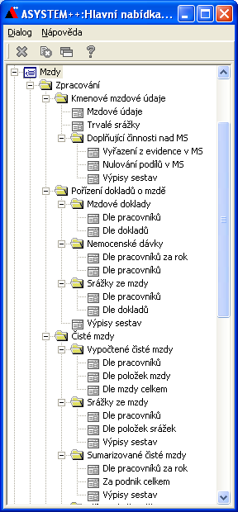
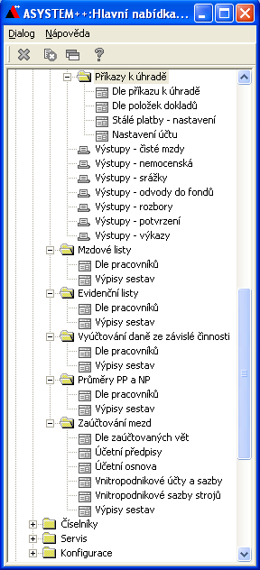

4.2. PERSONALISTIKA
Modul slouží ke komplexnímu zpracování personálních údajů. Vyznačuje se vysokou parametrizovatelností jednotlivých činností. Možnost decentralizovaného zpracování na lokálních počítačích. Modul zahrnuje tyto oblasti:

Kmenové údaje o pracovnících – přehled jednotlivých personálních údajích o pracovníkovi.
- Osobní údaje o pracovnících
- Mzdové údaje o zaměstnanci
-Rodinní příslušníci zaměstnance
- Výpisy sestav
Vzdělání, školení, kurzy – přehled o jednotlivých údajích s možností různých přehledů.
Lékařské prohlídky – umožňuje evidenci o prohlídkách.
Plán školení, vzdělání a lékařských prohlídkách – možnost libovolných přehledů a sestav z hlediska plánu.
Uskutečnění školení, vzdělání a lékařských prohlídkách – možnost přehledů vzhledem k plánu.
Školení, vzdělání a lékařské prohlídky – přehledy a vyhodnocení za uplynulé období.

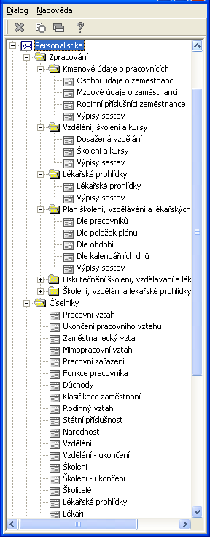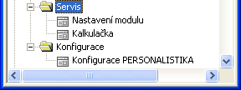

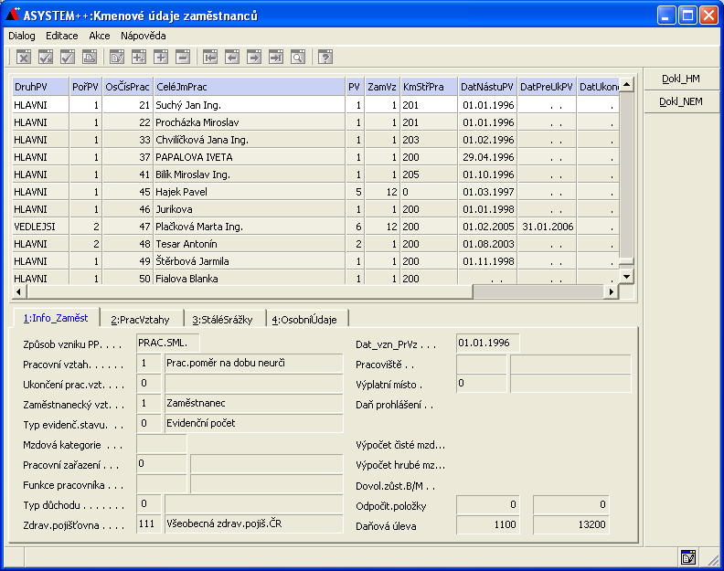

4.3. DOCHÁZKA
Modul, který uživateli umožňuje využít informace získané z technického zařízení pro zpracování evidence a přehledu o využití pracovní doby a odpracovaného výkonu.
Modul DOCHÁZKA slouží pro „sledování“ pohybu osob uvnitř firmy. Modul umí rozpoznávat různé způsoby vstupu a výstupu do firmy. Je možné ho propojit s libovolným terminálem, na základě definovaného vstupního formátu dat. Docházkový systém je přímo propojen na ostatní moduly jako jsou mzdy, výroba, osoby, kancelář, atd. Nad docházkou jsou postaveny formuláře, které uživatele informují o dostupnosti jednotlivých zaměstnanců a využití jejich pracovní doby. Dále je možné sledovat vazby mezi vykázanou dobou ve výrobě a vlastní docházkou zaměstnance. Samozřejmostí je tisk kontrolky o docházce za požadované období.
Zpracování - ke zpracování základních údajů docházky
Číselníky - slouží k naplnění číselníků docházky
Servis – obsahuje systémové prvky usnadňující spolupráci tohoto modulu s jinými moduly
Konfigurace – obsahuje logické a výběrové funkce úlohy
